Министерство сельского хозяйства
Российской федерации

Департамент научно-технологической политики и образования

Федеральное государственное бюджетное учреждение

«Подольская государственная зональная
машиноиспытательная станция»

Протокол испытаний

№ 09-28-13 (5130102)

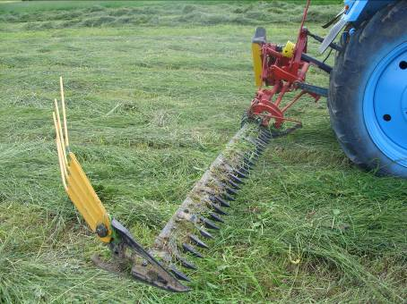

Косилка навесная КС-Ф-2,1Б

Изготовитель (разработчик) | Адрес
ООО «Сельхозмаш»  г. Люберцы, Московская область | 140000, Московская обл.,  г. Люберцы, ул.Красная, д.1

Результаты испытаний (краткие)
Косилка навесная КС-Ф-2,1Б

Назначение | Косилка навесная КС-Ф-2,1Б предназначена для скашивания естественных и сеяных трав со складыванием срезанной массы в прокос, на участках с выравненным микрорельефом во всех зонах, кроме, пустынных и полупустынных.
Качество работы:
Высота среза, см |  | 7,0
Потери, % к урожаю |  | 1,64
Производительность |  | 1,34 га за час основного времени.
Условия эксплуатации:
- вид работы |  | Кошение многолетних злаковых трав.
- урожайность |  | 16,1 т/га
- навеска (присоединение) на трактор  (способ агрегатирования) |  | Трехточечная.
- перевод в рабочее и транспортное положение |  | Перевод в транспортное положение режущего аппарата – вручную.
- настройка рабочих органов |  | Установка высоты среза осуществляется регулировкой длины центральной тяги трактора.
- время подготовки машины к работе (навески) |  | 0,55 чел.ч.
Агрегатирование |  | С тракторами кл. 0,6-1,4 МТЗ-82.1
Потребляемая мощность |  | 4,0 кВт
Трудоемкость ежесменного ТО |  | 0,17 чел.-ч.
Эксплуатационная надежность |  | Удовлетворительная.
Удобство управления |  | Неудобно при переводе режущего аппарата в транспортное положение.
Безопасность выполнения работ |  | Обеспечена.

Описание конструкции машины

Косилка состоит из режущего аппарата, тяговой штанги, шатуна, рамы с приводом, механизма подъема, карданной передачи.
Установка высоты среза осуществляется регулировкой длины центральной тяги навески трактора.
Техническая характеристика

Показатели | Численные значения

Габаритные размеры с трактором МТЗ-82.1, мм:

- в рабочем положении:
-длина | 4950
-ширина | 3940
-высота | 2800

- в транспортном положении:
-длина | 4400
-ширина | 2106
-высота | 2780
Ширина захвата, м | 2,08
Высота среза установочная, см | 7,0
Масса, кг | 220
Рабочая скорость, км/ч | 7,26

Результаты испытаний
Качество работы | Косилка навесная КС-Ф-2,1Б в агрегате с трактором МТЗ-82.1 работала качественно, в устойчивом технологическом режиме на кошении трав первого укоса с урожайностью 16,1 т/га при рабочей скорости до 7,26 км/ч. Косилка соответствует требованиям агротехники и вписывается в технологию заготовки сена.
Производительность | Производительность за 1 час основного времени составила 1,34 га., расход топлива составил 4,3 кг/га при рабочей скорости 7,26 км/ч. Выработка за нормативную смену составила 9,6 га.
Безопасность движении | Косилка навесная передвигаясь в составе сельхозагрегата по дорогам общего пользования не закрывает световую сигнализацию трактора МТЗ-82.1.

Техническое обслуживание | Предусмотрено 3 вида технического обслуживания: ЕТО трудоемкостью 0,17 чел.-ч.; ТО-1 трудоемкостью 0,5 чел.-ч.; ТО-2 трудоемкостью 0,5 чел.-ч. Руководство по эксплуатации содержит достаточно сведений для правильного и качественного обслуживания машины.
Заключение по результатам испытаний

Косилка навесная КС-Ф-2,1Б соответствует требованиям НД по показателям назначения, надежности и безопасности, рекомендуется к применению в сельскохозяйственном производстве.

Испытания проведены: |  | ФГБУ “Подольская МИС”  142184,Климовск-4,Подольского р-на,  Московской области
Испытания провел: |  | Ведущий инженер А.Н. Воронков
Источник информации: |  | Протокол испытаний № 09-28-13 (5130102)  от 16 ноября 2013 г.

